
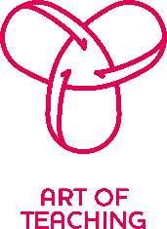
Hogeschool UCLL
Educatieve Bachelor Secundair Onderwijs
Campus Diepenbeek

Transport over water

STEM-project
Geïntegreerd Onderzoek, Ontwikkeling, Onderwijs

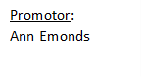

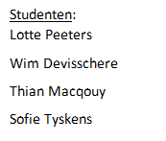

Projectfiche: Transport over water
Info: Het STEM-project “Transport over water” heeft als uitdaging het herkennen en integreren van technische systemen binnen de scheepsvaart. Dit geeft een authentieke leer- en experimenteeromgeving voor STEM-kennis, vaardigheden en attitudes vanuit verschillende disciplines: fysica, wiskunde, aardrijkskunde, chemie, elektriciteit en techniek.  Tijdsbesteding: 10u - 12u  Doelgroep: Secundair onderwijs, 1ste graad – jaar 2 – STEM-Wetenschappen | 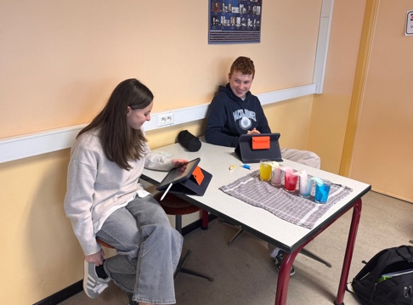  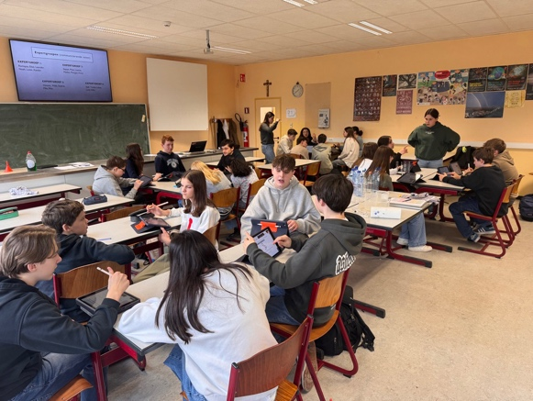
Overkoepelend thema:
Transport over water: technische systemen (sluizen, scheepsliften en energie op de boot)
Keywords: sluizen, zinken en drijven (massadichtheid), scheepsliften, communicerende vaten, energie
Centrale uitdaging
Het vervolledigen van de route dat een schip aflegt door gebruik te maken van technische systemen. De werking en de opbouw van technische systemen leren kennen.

Korte samenvatting:
In dit project leren leerlingen probleemoplossend denken. De leerlingen krijgen de uitdaging om de volledige route van een schip uit te werken. Op deze weg komen ze 3 grote problemen tegen waarvoor de leerlingen een oplossing ontwerpen in functie van de behoeften, vragen, problemen en beperkingen.
De leerlingen onderzoeken de verschillende technische systemen a.d.h.v. wetenschappelijke proeven, Bookwidgets, hoekenwerk, enz.
Op heel wat verschillende manieren zullen de leerlingen op onderzoek gaan. Door de verschillende stappen binnen het STEM-project uit te voeren, zullen de leerlingen op het einde van het project genoeg kennis hebben om de weg van het schip te vervolledigen!
Dit pakken we aan door een aantal deeluitdagingen aan te gaan:
- Onderzoeken hoe we een verschil in waterpeil kunnen overbruggen met een schip.
- Onderzoeken waarom dat schepen drijven.
- Onderzoeken hoe dat we een groot hoogteverschil (plateau) kunnen overbruggen met een schip.
- Onderzoeken het principe van communicerende vaten gekoppeld aan het thema scheepsliften.
- Onderzoeken het belang en werking van energie op een schip.

Bouwstenen
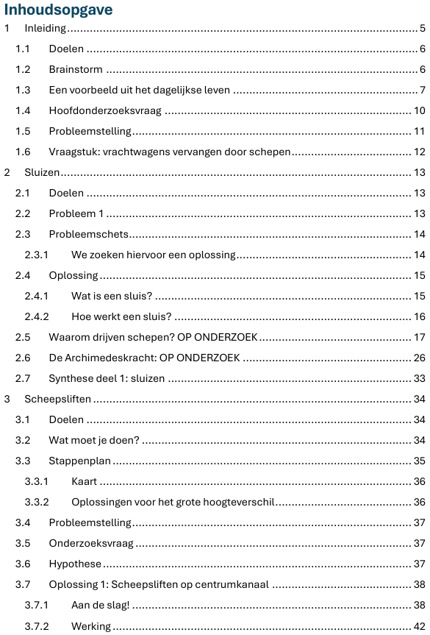

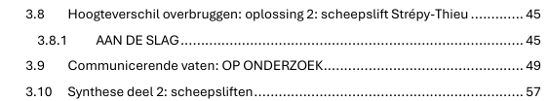

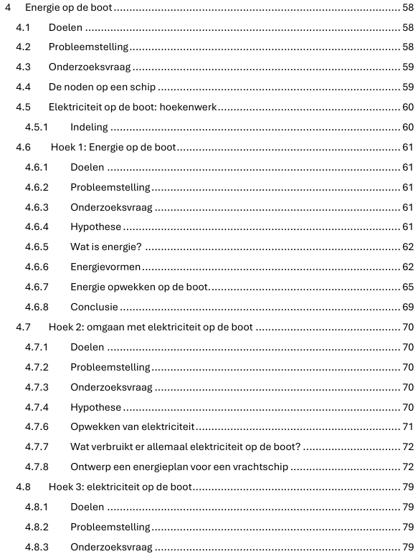

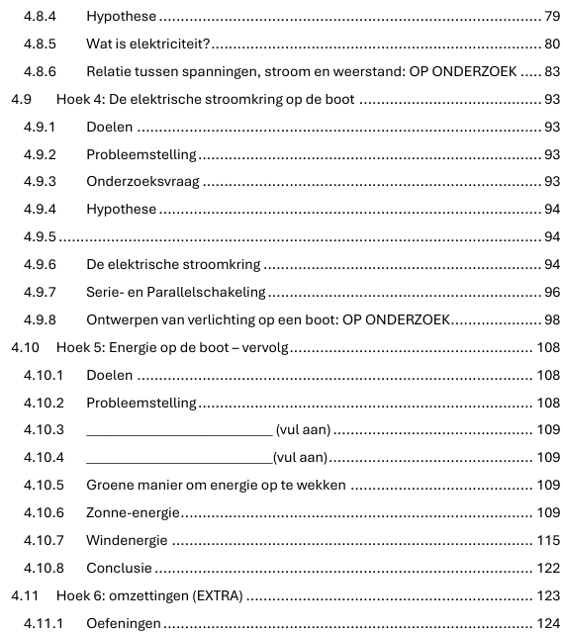

Leerplandoelen
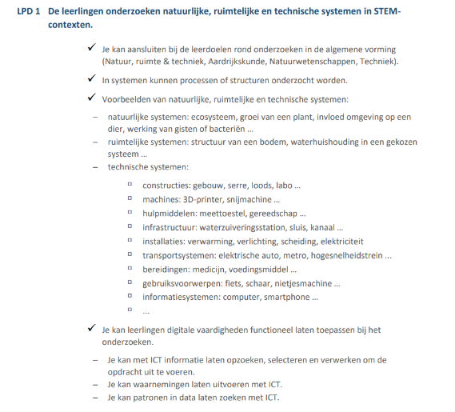
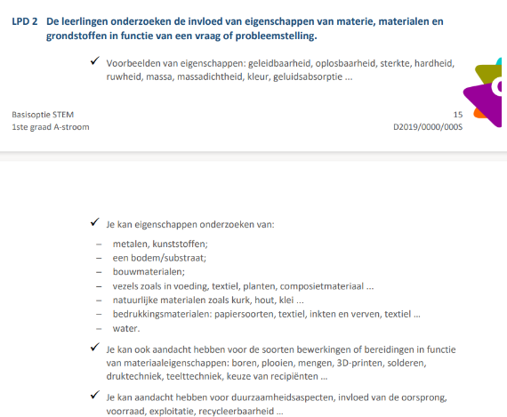
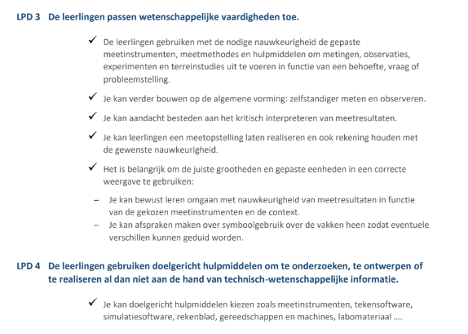
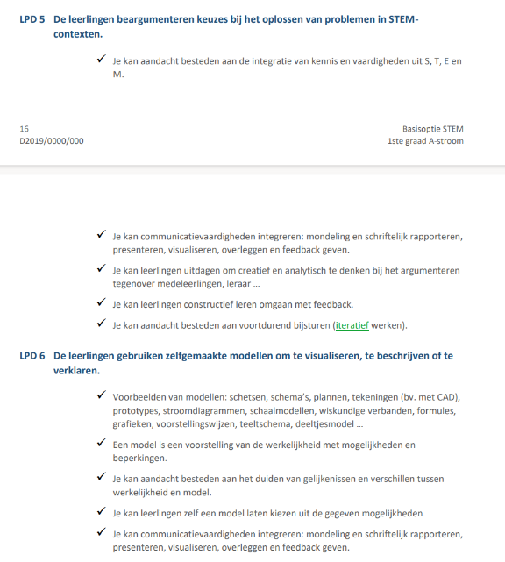
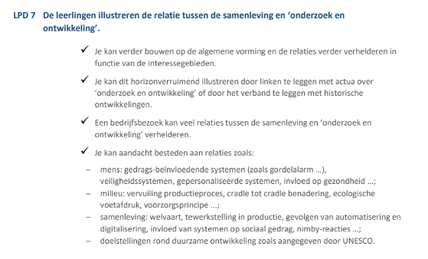
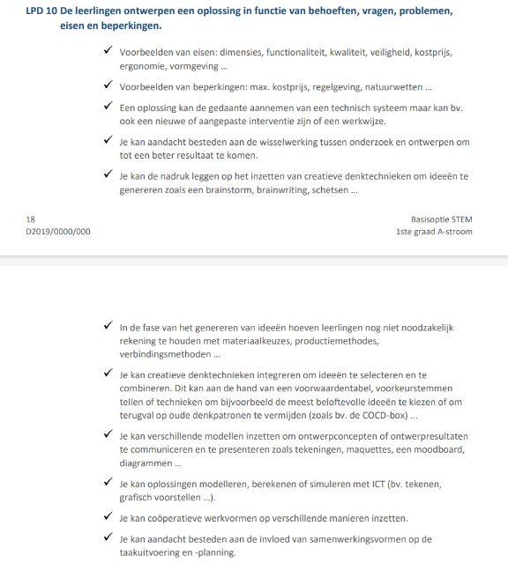
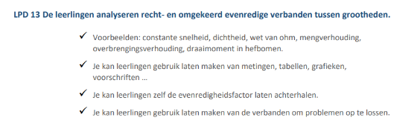

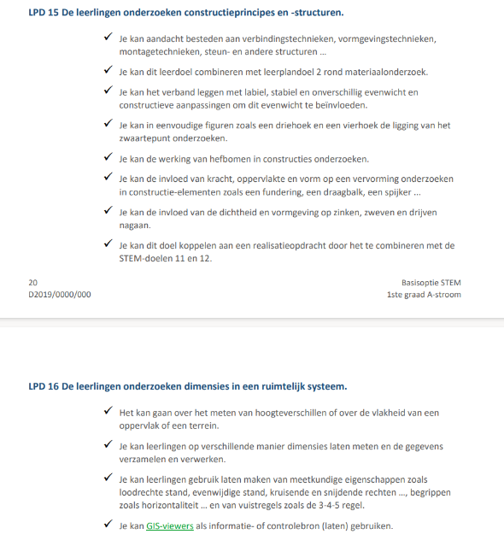

Eindtermen
- 06.01: De leerlingen rekenen met natuurlijke, gehele en rationale getallen.
- 06.15: De leerlingen analyseren recht en omgekeerd evenredige verbanden tussen grootheden.
- 06.16: De leerlingen stellen formules op die regelmaat in eenvoudige patronen en schema’s beschrijven.
- 06.21: De leerlingen lossen vraagstukken en problemen op door te mathematiseren en demathematiseren en door gebruik te maken van heuristieken.
- 06.32: De leerlingen beschrijven energieomzettingen in systemen.
- 06.37: De leerlingen analyseren principes van de bouw en werking van technische systemen, hun deelsystemen, onderdelen en hun onderlinge samenhang in een energiesysteem en een informatieverwerkend systeem en in minstens 1 van de volgende systemen: een constructiesysteem, een transportsysteem en een biotechnisch systeem.
- 06.39: De leerlingen werken op een veilige en duurzame manier met materialen, stoffen, organismen en technische systemen.
- 06.40: De leerlingen gebruiken met de nodige nauwkeurigheid meetinstrumenten en hulpmiddelen.
- 06.41: De leerlingen gebruiken gepaste grootheden en eenheden in een correcte weergave.
- 06.42: De leerlingen voeren onderzoek aan de hand van een wetenschappelijke methode om kennis te ontwikkelen en om vragen te beantwoorden.
- 06.43: De leerlingen ontwerpen een oplossing voor een probleem door wetenschappen, technologie of wiskunde geïntegreerd aan te wenden.
- 06.44: De leerlingen illustreren de wisselwerking tussen wetenschappen, technologie, wiskunde en de maatschappij aan de hand van maatschappelijke uitdagingen.

Volledige materiaallijst (voor 22 leerlingen)
- 22x Miniposters ‘Hoe formuleer ik een goede onderzoeksvraag?’
- 11x Metalen balk
- 11x Klein colablikje
- 11x Groot colablikje
- 11x Metalen cilinder
- 11x Houten blokje
- 11x Weegschaal
- 11x Soepemmertje
- 11x Plastic bakje
- 11x maatcilinder (minstens 400 ml)
- Dun touw
- Water
- 11x Handdoek
- 11x Plastic bakje
- 11x Groot kunststofplaatje
- 11x Klein kunststofplaatje
- 110 moeren
- 11x Geodriehoek
- Kleurstof (rood, geel, blauw)
- 6x Maatbeker 100 ml (of glazen)
- Keukenrol
- Onderling verbonden glazen met verschillende vorm
- Slangetje
- Spuitje
- Grote fles (1 l)
- Kleine fles (500 ml)
- Grote maatbeker (1000 ml)
- Rietje
- Trechter
- Voedingspaneeltje van 5V
- 1 LED (kleur maakt niet uit)
- 2 weerstanden (1x 220Ω & 1x 470Ω)
- 2 multimeters met meetsnoeren
- Snoeren met bananenstekkers (zwart en rood)
- Voedingsadapter van 5V
- 4 lampen à 1 lamp = 3,6V

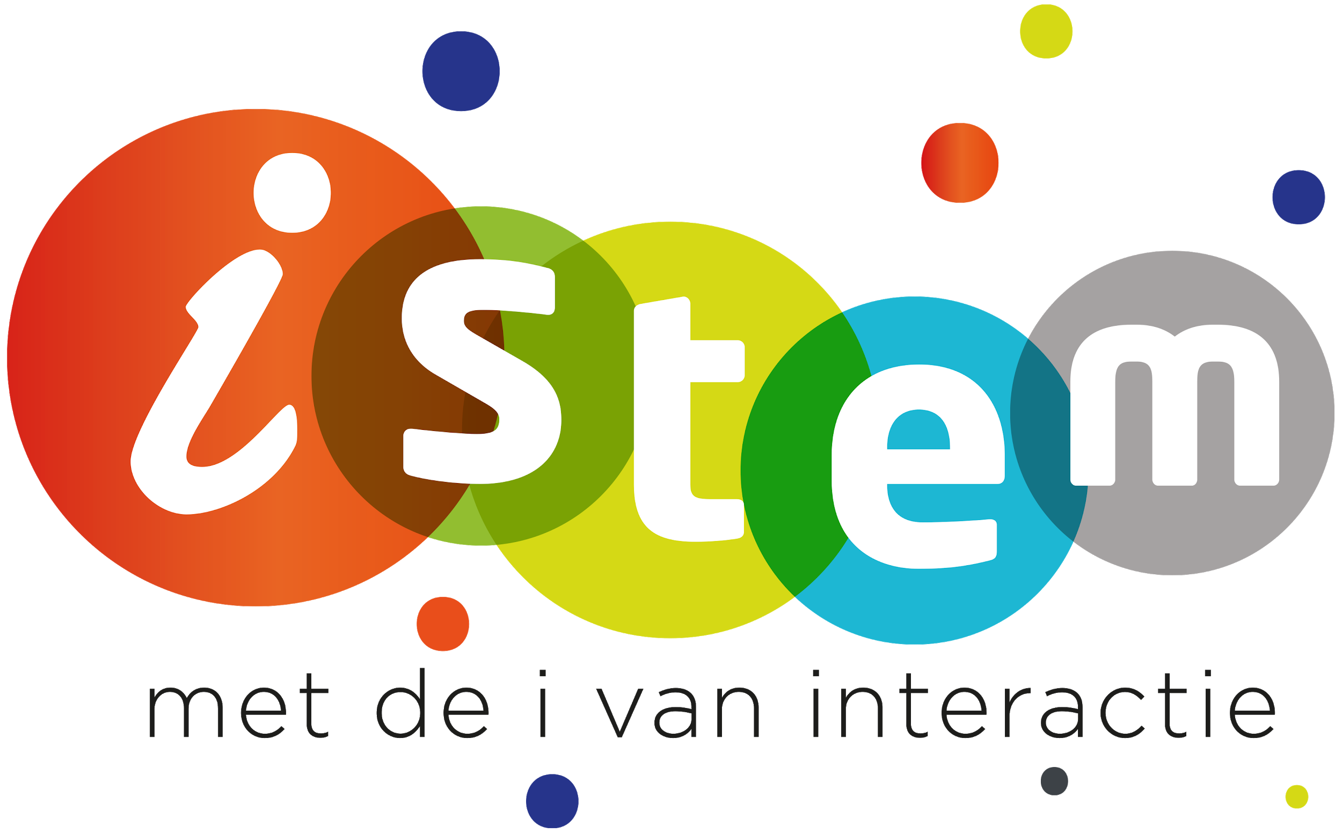

Dit project werd ontwikkeld door de cel iSTEM Inkleuren in samenwerking met VMS Zonhoven.

Categorie: ⌧1 ◻ 2 ⌧3 ◻ 4

Data-analyse Teacher Research in ons lespakket

Titel Groep: Transport over water

Groepsleden (vermeld ook je onderwijsvakken): Lotte Peeters (wis-che), Sofie Tyskens (wis-che), Wim Devisschere (elek-tech), Thian Macquoy (wis-inf)

Onderzoeksvraag:
Wat is het effect als we een klas leerlingen van het tweede jaar STEM-wetenschappen van begeleid naar zelfstandig een onderzoek laten opstellen en uitvoeren volgens het OVUR-model (van onderzoeksvraag opstellen tot besluit, van gestuurd naar zelfstandig)?

Datacollectie
- Filmen van lesfasen die relevant zijn voor de onderzoeksvraag: analyse van video-opnames.
- Filmen van lesfase 1: beginsituatie vastleggen
- Filmen lesfase 10: evolutie duidelijk maken
- Observatie door de mentor
- Gebruik van observatieblad bij het deel energie
- Evaluatieresultaten a.d.h.v. rubrics
- Leerkrachten vullen per groepje tijdens onderzoek 1A, 1B en 2 een rubric in.
- Zelfevaluatie door de leerlingen
- Leerlingen vullen een zelfevaluatie in na onderzoek 1 en 2
- Documenten van de leerlingen analyseren
- Invullen van de leerlingenbundel
- Zelfevaluaties leerlingen analyseren

Analyse van kwalitatieve data
- Selecteer de relevante data.
- Bekijk de geselecteerde data zodat je een algemeen overzicht krijgt en groepeer in relatie tot je onderzoeksfiche:

Wat doet de leerkracht?  Welke werkvormen?  Welke fase van STEM-OVUR? | Wat willen we observeren  a) bij de leerkracht  b) bij de lln?  Dit is je hypothese! | Hoe ga je dit observeren  a) bij leerkracht b) bij lln.?  Dataverzameling
LESACTIVITEIT 1:  Leren opstellen van een correcte onderzoeksvraag door gebruik te maken van de mini-poster. (inleiding)  Werkvorm: OLG  STEM-OVUR: Onderzoekscyclus: Oriënteren (opstellen van een correct onderzoeksvraag)  Didactisch materiaal:  Miniposter ‘Hoe formuleer ik een goede onderzoeksvraag?’ | Leerkracht:  We starten met een OLG waarin we klassikaal een goede onderzoeksvraag bespreken. We leggen als leerkracht duidelijk de nadruk op verschillende criteria.  Leerlingen:  De leerlingen zullen doorheen het project meer zelfstandig moeten leren werken met steeds minder hulp van de leerkracht. In het begin zullen de leerlingen minder ‘hard’ moeten werken, omdat het heel gestuurd is. | Filmopname:  Tijdens de eerste les werd er klassikaal de hoofdonderzoeksvraag van het gehele project opgesteld. De leerkracht leert de leerlingen werken met de miniposter en wijst hun op bepaalde criteria.  Dit deel van de les hebben we dan ook opgenomen om op deze manier de beginsituatie vast te leggen.  Hieruit konden we besluiten dat de leerlingen nog niet veel kennis hadden over her opstellen van een onderzoeksvraag. De OVUR-stappen waren voor vele nieuwe net zoals de verschillende criteria op de miniposter.
LESACTIVITEIT 2:  Onderzoeksopdracht 1 + vervolg onderzoeksopdracht  Werkvorm: Labo (onderzoek)  STEM-OVUR: Volledige onderzoekscyclus  Didactisch materiaal: Sjabloon laboverslag (met verschillende icoontjes uit onderzoekscyclus) à gestuurd, veel uitleg | Leerkracht:  Bij de eerste onderzoeksopdrachten zullen we veel ondersteuning geven en hulpmiddelen aanbieden.  Leerlingen:  De leerlingen werken met heel veel begeleiding. Ze vragen wat niet duidelijk is, en proberen zo uit te zoeken hoe zo een onderzoek juist werkt. | Rubrics:  Elke leerkracht begeleidt 2 à 3 groepjes in hun onderzoek en vult een rubric in over de stappen van het OVUR-model en hoe goed ze deze volgen.  Hieruit bleek dat een gestuurd onderzoek best vlot verliep. We moesten ze vaak herinneren aan het feit dat ze alle stappen moesten volgen, maar dit deden ze dan best goed. Enkel de hypothese en het besluit was nog vaak oppervlakkig.  Zelfevaluatie door de leerlingen:  De leerlingen vullen voor zichzelf in hoe goed ze denken dat ze het onderzoek hebben gedaan met behulp van de verschillende stappen van het OVUR-model.  Hieruit bleek dat de leerlingen zichzelf heel hoog inschatten, en het gevoel hebben dat ze alles al heel goed kunnen.

LESACTIVITEIT 3:  Onderzoeksopdracht 2  Werkvorm: Labo (onderzoek)  STEM-OVUR:  Volledige onderzoekscyclus + ontwerpcyclus (presenteren aan medeleerlingen)  Didactisch materiaal:  Sjabloon laboverslag (met verschillende icoontjes uit onderzoekscyclus) à minder gestuurd, minder uitleg, bepaalde stappen zelf uitzoeken | Leerkracht:  De leerkracht houdt rekening met de hoeveelheid sturing tijdens de onderzoeksopdracht. De sturing is minder dan bij lesactiviteit 2.  Leerlingen:  De leerlingen gaan zelfstandiger te werk. Ze moeten zelf eerst aan de slag gaan. Wanneer de leerlingen zelf nagedacht hebben en nog vastzitten, mogen ze hulp aan de leerkracht vragen. | Leerkracht:  Rubrics  Elke leerkracht begeleidt 2 à 3 groepjes in hun onderzoek en vult een rubric in over de stappen van het OVUR-model, en hoe goed ze deze volgen. We konden hieruit besluiten dat leerlingen nog veel bijsturing nodig hebben. De leerlingen volgde uit hun eigen de stappen niet. Ze sloegen regelmatig stappen over omdat ze niet grondig de opgave lazen. Hierdoor begrepen de leerlingen de opdracht niet.  Bij het formuleren van een onderzoeksvraag en hypothese waren de leerlingen onvolledig en niet kritisch genoeg.  Zelfevaluatie door de leerlingen:  De leerlingen vullen voor zichzelf in hoe goed ze denken dat ze het onderzoek hebben gedaan met behulp van de verschillende stappen van het OVUR-model.  Hieruit bleek dat de leerlingen zichzelf heel hoog inschatten, en het gevoel hebben dat ze alles al heel goed kunnen.
LESACTIVITEIT 4:  Energie op de boot  Werkvorm: hoekenwerk  STEM-OVUR: Onderzoekscyclus + ontwerpscyclus  Didactisch materiaal:  Sjabloon laboverslag  (met verschillende icoontjes uit onderzoekscyclus)  - niet-gestuurd, zelfstandig, geen uitleg, meerdere stappen zelf bepalen. | Leerkracht:  Na het uitvoeren van al enkele onderzoeken zal er minder sturing van de leerkracht gegeven worden. De leerlingen zullen minder hulp krijgen en meer zelfstandig werken.  Leerlingen:  De leerlingen kunnen zelfstandig aan de slag met een onderzoek. De leerlingen moeten zelf nadenken over de correcte stappen die ze moeten nemen tijdens het uitvoeren van een onderzoek. | Observatieverslag:  De mentor vult tijdens het uitvoeren van het hoekenwerk een observatieblad in omtrent de zelfstandigheid van de leerlingen.  Hieruit konden we besluiten dat het toepassen van de OVUR- stappen eerder matig verliep. Sommige leerlingen gingen zelfstandig aan de slag terwijl andere constant op hulp gingen vragen.
LESACTIVITEIT 5: Leren formuleren van een correct en volledig besluit  Werkvorm: OLG  STEM-OVUR: Onderzoekscyclus: reflecteren (formuleren van een correct en volledig besluit)  Didactisch materiaal: / | Leerkracht:  Op het einde van het project formuleren we klassikaal een besluit op de onderzoeksvraag. De leerlingen denken eerst allemaal zelf in stilte na over een mogelijk antwoord.  Leerlingen:  De leerlingen zouden dit al beter moeten kunnen dan in het begin, omdat we dit toch al een aantal keer hebben gezien in de verschillende onderzoeksopdrachten, waar de leerlingen redelijk gestuurd werden door de leerkracht. | Filmopname:  We filmen dit laatste stukje van de les om te kijken of de leerlingen erin slagen om een correct en volledig besluit te formuleren.  De leerlingen kunnen hier al goed over nadenken. Ze formuleren een besluit, maar noteren geen volledig antwoord op de onderzoeksvraag.
LESACTIVITEIT 6:  Zelfevaluaties leerlingen + ingevulde leerlingenbundels  Werkvorm: /  STEM-OVUR: /  Didactisch materiaal:  Leerlingenbundel, zelfevaluaties leerlingen | Leerkracht:  De leerkracht controleert de zelfevaluaties van de leerlingen (vergelijken met rubrics). Achteraf bekijkt de leerkracht ook de ingevulde leerlingenbundels.  Leerlingen:  We verwachten dat de leerlingen goed nadenken over het invullen van de zelfevaluaties. Ook verwachten we van de leerlingen dat ze hun bundel volledig invullen. | Zelfevaluatie:  De leerlingen vullen na elk onderzoek een zelfevaluatie in: ze geven zichzelf sterren op de OVUR-stappen en noteren 2 werkpunten voor het volgende onderzoek.  Hierbij merkten we wel dat de leerlingen zichzelf wat te hoog hebben ingeschat.  Ingevulde leerlingenbundels:  Door deze te analyseren, konden we zien welke stappen werden overgeslagen of welke niet volledig waren ingevuld.  Sommige stappen werden overgeslagen en zelfs helemaal niet ingevuld, terwijl andere bundels wel redelijk goed waren ingevuld.

Reflecteer: voldoen je waarnemingen aan je verwachtingen (kolom 2)? Waarom wel/niet? Wat is goed gegaan wat minder goed?

De waarnemingen kwamen niet helemaal overeen met de verwachtingen. Het uitvoeren van de eerste onderzoeken, waarbij de OVUR-stappen letterlijk gegeven werden, verliep redelijk vlot. De meeste leerlingen volgden de stappen goed en ze wisten duidelijk wat ze moesten doen.

Hoe minder sturing er was, hoe moeilijker de leerlingen het vonden om de verschillende stappen te volgen. We zagen dat de leerlingen het moeilijk hebben met alles in de bundel te lezen. De leerlingen vroegen vaak om bevestiging van de leerkracht, waardoor de zelfstandigheid bij de leerlingen afzwakte.

Formuleren van een besluit
Misconceptie1: Hoe langer het besluit, hoe beter.
Wel: Het besluit is to the point. Het bevat een antwoord op de onderzoeksvraag.
Misconceptie 2: Het besluit is een lyrische lofzang over hoe fantastisch het project was.
Wel: Het besluit bevat een selectie van good EN bad practices en mogelijke verbeterpunten.

Misconceptie 3: Het besluit bevat een paginalange lijst van alle good practices uit het project.
Wel: Het besluit bevat een gerichte selectie van 1 tot 3 good practices en ook bad practices die het antwoord op je onderzoeksvraag illustreren.

Sjabloon Besluit

Formuleer hier het antwoord op je PI-onderzoeksvraag.
Dit antwoord is gebaseerd op de data die je verzameld hebt!
Je antwoord:
Uit dit onderzoek blijkt dat de overgang van begeleid naar zelfstandig werken volgens het OVUR-model stap voor stap verloopt. De mate van begeleiding speelt hierbij een grote rol in de effectiviteit van het onderzoek.
Tijdens begeleide lessen denken leerlingen actief mee, stellen vragen en krijgen gerichte hulp met veel sturing van de leerkracht. Naarmate ze zelfstandiger werken, blijft hun motivatie hoog, vooral bij interessante onderwerpen zoals ‘zinken en drijven’ en ‘waarom drijven schepen?’. Toch blijft begeleiding van de leerkracht nodig om het onderzoek goed te laten verlopen.
In de fase ‘communicerende vaten’, waarin leerlingen hun ervaringen deelden binnen hun expertgroep, was er veel samenwerking. De leerkracht moest minder bij te sturen, wat duidt op groeiende zelfstandigheid. In de laatste fase, ‘energie op de boot’, waarin ze volledig zelfstandig moesten werken, kregen leerlingen het moeilijk. Ze begrepen de instructies niet altijd goed, wat zorgde voor vertragingen en minder goede resultaten.
De conclusie is dat begeleiding geleidelijk moet worden afgebouwd. Als die te snel verdwijnt, ontstaan er problemen bij het interpreteren en uitvoeren van opdrachten. Een stapsgewijze aanpak, met voldoende oefenkansen en ondersteuning in het begin, helpt leerlingen beter zelfstandig onderzoek te doen.

Illustreer je antwoord met 1 tot 3 good practices tijdens de uitrol van je project.
Good practice 1: Expertgroepen (communicerende vaten)
De leerlingen waren telkens goed mee met de theorie doorheen de lessen. Ze begrepen de achtergrond en de theorie achter de verschillende proeven. Dit hebben we bijvoorbeeld gemerkt bij de expertgroepen bij het onderzoek van communicerende vaten.
Good practice 2: Onderzoek 1A (zinken en drijven) en onderzoek 1B (Waarom drijven schepen?) hebben we goed en duidelijk uitgeschreven. Hierdoor was het voor de leerlingen zeer duidelijk welke stappen ze allemaal moesten uitvoeren. Deze onderzoeken zijn dus ook vlot verlopen.
Good practice 3: Meewerken in de klas
Tijdens de klassikale momenten merkten we op dat de leerlingen zeer aandachtig waren en ze werkten goed mee. Ze staken ook regelmatig hun vinger op, maar wij duidden ook andere leerlingen aan om zo iedereen te betrekken.
Illustreer je antwoord met 1 tot 3 bad practices tijdens de uitrol van je project.
Bad practice 1: Zelfstandig hoekenwerk
Tijdens dit hoekenwerk werd er veel zelfstandigheid verwacht, maar dit kwam niet tot uiting. De leerlingen sloegen stappen over, de opgaves werden niet voldoende gelezen …
Hierdoor vroegen ze constant om hulp van de leerkracht.
Bad practice 2: Onderzoeksopdrachten elektriciteit
Doordat de leerlingen niet vlot zelfstandig konden werken, duurden de onderzoeksopdrachten langer dan verwacht. Door de beperkte tijd hebben we dan de beslissing moeten maken om deze klassikaal uit te voeren (projecteren op scherm zodat de leerlingen konden volgen).
Formuleer op basis van de good en bad practices 1 tot 3 verbeterpunten
in het licht van je PI-onderzoeksvraag.
Wat zou je bij een nieuwe uitrol van je project anders doen?
Verbeterpunt 1: Meer tijd voorzien voor het gehele project
In plaats van het project in 10u te doen, zouden wij ongeveer 12u aanraden.
Verbeterpunt 2: Nog meer nadruk leggen op de verschillende OVUR-stappen.
Formuleer op basis van de good en bad practices een nieuwe PI-onderzoeksvraag
die je tijdens een volgende uitrol zou kunnen onderzoeken.

Op welke manier kunnen we de leerlingen van 2 STEM-Wetenschappen versterken in het leren kennen en toepassen van de OVUR-stappen binnen een onderzoek?

Bijlagen:

Lesactiviteit 1: Leren opstellen van een correcte onderzoeksvraag door gebruik te maken van de mini-poster (inleiding)
- Link naar video: NOG INVOEGEN

Lesactiviteit 2: Onderzoeksopdracht 1 + vervolg onderzoeksopdracht
- Rubrics
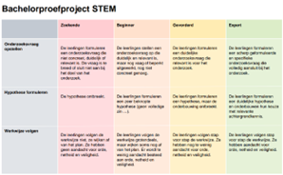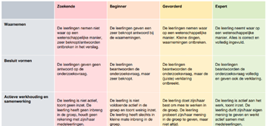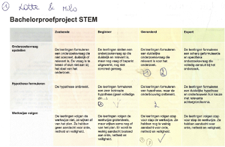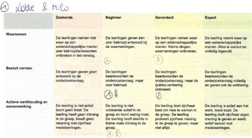
- Zelfevaluatie leerlingen
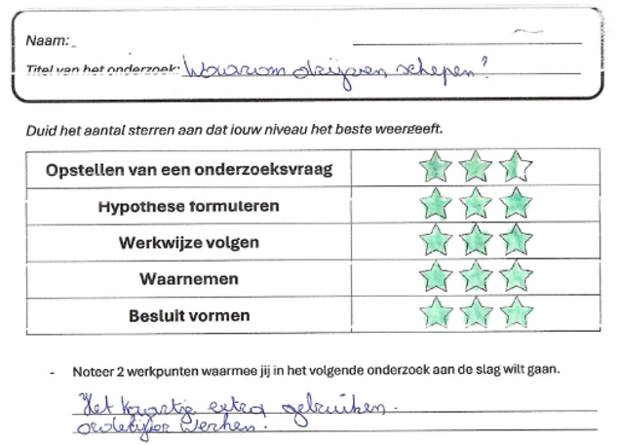
Lesactiviteit 3: Onderzoeksopdracht 2
- Rubrics: zie ‘lesactiviteit 2’
- Zelfevaluatie leerlingen: zie ‘lesactiviteit 2’
Lesactiviteit 4: Energie op de boot (hoekenwerk): observatieverslag mentor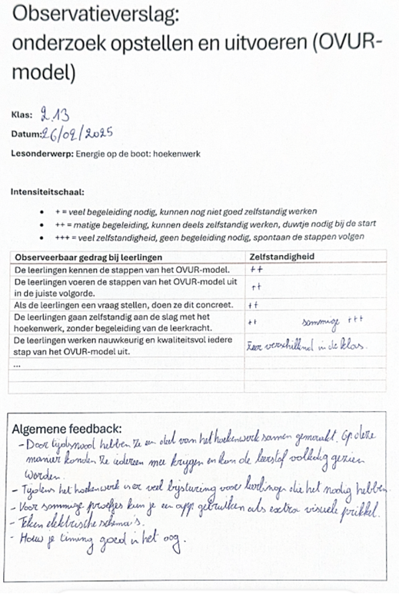

Lesactiviteit 5: Leren formuleren van een correct en volledig besluit
- Link naar video: https://youtu.be/lQYsD8AoD-Y

Lesactiviteit 6: Zelfevaluaties leerlingen + ingevulde leerlingenbundels
- Zelfevaluatie leerlingen: zie ‘lesactiviteit 2 & 3’
- Ingevulde leerlingenbundels

- Categorie 1 : de ontwikkelaars vinden dat het materiaal klaar is voor eerste gebruik. - Categorie 2: het materiaal is nagelezen door ‘critical friends’ en aangepast aan de feedback - Categorie 3: het materiaal is reeds gebruikt in één of meerdere testscholen en is aangepast aan ervaringen opgedaan in die scholen. - Categorie 4: het materiaal is meermaals gebruikt en heeft een zekere staat van maturiteit bereikt.

